Министерство образования Республики Беларусь
Учреждение образования «Белорусский государственный университет
информатики и радиоэлектроники»

Факультет Компьютерных систем и сетей
Кафедра программного обеспечения информационных технологий
Дисциплина: Разработка и анализ требований к программному обеспечению

ОТЧЕТ
Лабораторная работа №2
Вариант 3

Выполнил: Проверил:
ст. гр.451001 Данилова Г. С.
Буйко Д. В.

Минск 2026

Проанализируйте набор требований, найдите и классифицируйте дефекты, задайте вопросы заказчику

Подумайте о том, как наилучшим образом оформить вашу работу. И сделайте это :)

Требования к разрабатываемому приложению

- Приложение «File Searcher» (далее FS) (Недвусмысленность, аббревиатура и для File System) предназначено для автоматического поиска файлов по заданному шаблону.

- Приложение должно быть написано на Delphi 7 и работать под Win XP и Win 7. (Актуальность, Выполнимость. Требование использовать устаревшую Delphi 7 и заброшенные Windows XP/7 делает проект устаревшим и нерабочим на современных Windows 10/11.)

- Для поиска указывается начальный каталог или набор каталогов. FS автоматически сканирует каталоги на неограниченную глубину вложенности (Выполнимость, Надежность) и отображает все найденные файлы в правой панели (см. скриншот 1). (Атомарность, разделить пункт на отдельные)

- Для поиска доступно три типа файлов (Непротиворечивость, перечисленно 11 расширений) (выбор производит вручную или с помощью комбо-бокса «Что искать»):
  - Аудиофайлы (mp3, ogg, wav, mid).
  - Видеофайлы (avi, mpg, mpeg).
  - Офисные файлы (doc, docx, xls, xlsx).

- По всем найденным файлам отображается:
  - Имя.
  - Полный путь.
  - Размер.
  - Дата-время создания файла.
  - Скриншот с первым кадром. (Непротиворечивость, нельзя получить скриншот для всех типов файлов)

- Производительность.
  - FS должно искать не менее 500 файлов в секунду при условии, что скорость чтения/записи на диск превышает 50 Мб в секунду. (Тестируемость, Корректность, Недвусмысленность. Скорость поиска не зависит от скорости чтения/записи самих данных файла)
  - В случае, если общее время операции превышает 1 час, приложение не должно начинать работу. (Тестируемость, Реализуемость.)

- Поддержка языков.
  - Приложение должно поддерживать русский и английский языки по умолчанию.
  - Должна быть возможность добавлять новые языки.

- Логирование.
  - FRS должно вести лог своей работы. (Недвусмысленность, опечатка)
  - Если размер лога превышает 1 Мб, ведение лога прекращается.
  - Текущий анализируемый каталог должен отображаться в панели «Сейчас проверяется» внизу экрана. (Непротиворечивость (согласованность с UI))

- Поддержка файловых систем:
  - Должны поддерживаться все файловые системы Windows и UNIX.
  - В случае обнаружения неподдерживаемой FS, FS должно аварийно завершать работу. (Корректность, Надежность. Приложение должно корректо обрабатывать исключения)

- Должна быть поддержка сети. (Недвусмысленность, Избыточность, Формулировка Должна быть, сеть не необходима)

Скриншот 1.

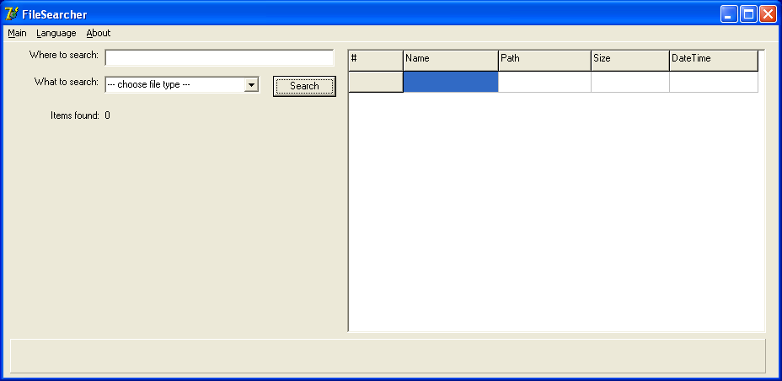

Вопросы заказчику

- Функционал превью и скриншотов:
- Каким образом должен отображаться скриншот первого кадра, учитывая, что на макете (Скриншот 1) нет соответствующей колонки или окна предпросмотра? Что должно отображаться вместо кадра для аудиофайлов и офисных документов, у которых кадра нет по определению?

- Ограничение времени работы (1 час):
  - Как приложение должно узнавать, что поиск займет более 1 часа, до его запуска? Подразумевается ли здесь автоматическая остановка процесса через 60 минут, а не блокировка старта?

- Технологический стек и поддержка ОС:
  - Обязательно ли использовать Delphi 7 и ориентироваться на устаревшие Windows XP/7, или можно использовать современный стек с целевой поддержкой Windows 10/11?

- Выбор каталогов и ручной ввод:
  - Каким образом вводить «набор каталогов» в однострочное поле Where to search? Будет ли добавлена кнопка «Browse...» для выбора папки через проводник?

- Логирование и имя приложения:
  - Что должно происходить при достижении размера лога в 1 Мб: перезапись по кругу, очистка файла или полная остановка записи без предупреждения?

- Необходимость сетевых функций:
  - Для чего локальному поисковику файлов необходима поддержка сети?

- Кнопки управления процессом:
  - Планируется ли добавить на интерфейс кнопки «Стоп» и «Пауза» для возможности штатной остановки долговременного поиска?

